**2018重庆市中考化学模拟试卷【word版含答案】**

**由于格式问题，部分试题会存在乱码的现象，请考生点击全屏查看！**

化学试题  
（本试卷共四大题，满分70分，理化合堂120分钟）  
可能用到的相对原子质量：H:1 C:12 N:14 O: 16 Cl:35.5 Ca:40  
一 选择题（本大题包含16个小题，每小题2分，共32分，每小题只有一个选项符合题意）  
1.下列一种变化，与其他三种有本质不同的是

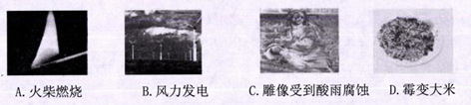  
2.CO2和O2是自然界中不可缺少的两种气体，它们的相同点是  
A.都是无色无味  
B.都能供给动物呼吸  
C.都能灭火  
D.都能燃烧  
3.下列实验操作不能达到实验目的的是

|  |  |  |
| --- | --- | --- |
| 选项 | 实验目的 | 实验操作 |
| A. | 鉴别NaOH和NaCl固体 | 分别加少量水溶液 |
| B. | 鉴别棉线和羊毛线 | 点燃后闻气味 |
| C. | 除去H2中少量的水蒸气 | 将混合气体通过装有硫浓硫酸的洗气瓶 |
| D. | 检验Na2CO3溶液中是否混有NaCl | 加入过量的稀盐酸后再滴加硝酸银溶液 |

4.绿色交通工具是指在行驶中对环境不发生污染或污染程度很小的载客工具。下列交通工具的使用，对环境污染最大的是

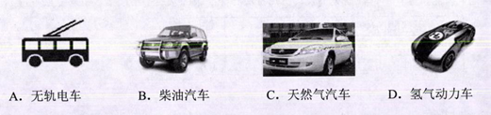  
5.俄罗斯科学家利用第72号元素铪和第74号元素钨精准测出，月球至少比地球早700万年形成。铪和钨两种元素原子本质的不同是  
A.核内质子数目  
B.核内中子数目  
C.核外电子数目  
D.相对原子质量  
6.下图所示CO和Fe2O3是反应的装置。下列关于图示实验的说法中正确的是

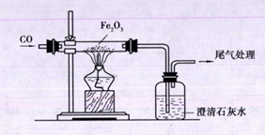  
①说明Fe2O3具有氧化性  
②玻璃管中的红色粉末变成黑色粉末  
③玻璃管中的Fe2O3发生了还原反应  
④防止了对空气的污染  
⑤说明CO被还原的产物是CO2  
A.①②④  
B.①②⑤  
C.①②③④  
D.全部  
7.下列所示的微观变化与下列反应及反应基本类型对应正确的是

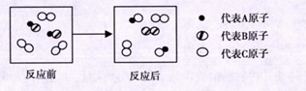  
A.2CO+O2===（点燃）2CO2化合反应  
B.2HBr+Cl2===2HCl+Br2置换反应  
C.2H2O2===（MnO）2H2O+O2↑分解反应  
D.2HCl+CuO===CuCl2+H2O复分解反应  
8.水是生命之源。下列关于水的说法不正确的是  
A.水是由液态变成气态时，分子间空隙变大  
B.电解水生成氢气和氧气，说明水是由氢氧两种元素组成  
C.活性炭具有吸附性可用于除去水中的所有杂质  
D.如果将水样蒸干后有固体析出，这种水样中一定含有杂质  
9.稀土元素是一位有重要用途的资源，铈（Ce）是一种常见的稀土元素，下列说法错误的是

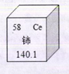  
A.铈的原子序数为58  
B.铈的相对原子质量是140.1  
C.铈原子中的质子数为58  
D.铈属于非金属元素

10.下列各组物质在水溶液中能大量共存，而且加入无色酚酞试液后显红色的是  
A.NaOH NaCl CuSO4 HCl  
B.KNO3 Na2SO4 NaOH KCl  
C.KCl Ba（NO3）2 HCl CaCl2  
D.Na2CO3 Ba（OH）2 KNO3 Na2SO4  
11.甲，乙两种固体物质（不含结晶水）的溶解度曲线。如图所示下列说法正确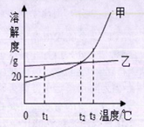的是  
A.t1℃时，50g甲的饱和溶液中溶解了10g的甲  
B.t2℃时，要使接近饱和的溶液达到饱和状态，可增加溶剂  
C.分别将t2℃甲，乙两种物质的溶液降温至t1℃，一定都有结晶析出  
D.t3℃甲物质的饱和溶液中含有少量乙，采用结晶降温结晶的方法提纯甲  
12.最近部分品牌牙膏均含抗菌剂“三氟生”而可能致癌的消息也成为媒体热炒话题，已知“三氟生”的化学式为C12H7Cl3O2，关于它的说法不正确的是  
A.该物质中碳，氢，氯，氧元素的质量比为12:7:3:2  
B.该物质属于有机物  
C.该物质中含有碳，氢，氯，氧四种元素  
D.该物质中碳元素的质量分数为49.9%  
13.将下列各组物质放入烧杯中，加入适量水搅拌，待充分反应后过滤。在历史上留下两种金属的是  
A.Za NaCl CuCl2（过量）  
B.Fe（过量） Cu（NO3）2 AgNO3  
C.Fe（过量） KNO3 CuCl2  
D.Cu（过量） FeCl2 HCl  
14.类推是学习中常用的思维方法，现有以下类推结果  
①酸碱中和反应生成盐和水，所以生成盐和水的反应一定是中和反应②氯化钠的水溶液显中性，所以盐溶液一定显中性③单质只含有一种元素，所以一种元素的物质一定属于单质④有机物都含碳元素，但是含碳元素的化合物不一定都是有机物⑤燃烧一般伴有发光发热现象，所以发光发热的变化就是燃烧⑥碳酸盐与盐酸反应放出气体，但是与盐酸反应放出气体的物质不一定是碳酸盐，其中错误的是  
A.③④  
B.④⑥  
C.①②③④  
D.①②③⑤  
15.在反应3X+4Y=2Z中已知X的相对分子质量是32，Z的相对分子质量是102，则Y的相对分子质量为  
A.172  
B.108  
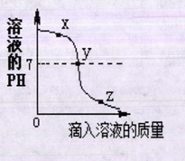C.70  
D.27  
16.盐酸和滴有酚酞的氢氧化钠溶液发生反应时，溶液pH变化如下图所示，有关说法不正确的是  
A.该实验室向氢氧化钠溶液中滴入盐酸  
B.x点时，溶液中只含有一种溶质  
C.y点表示盐酸和氢氧化钠恰好完全反应  
D.y点和z点时，溶液均呈现无色  
二 填空题（本大题包括五个小题，每空1分，共20分）  
17.（2分）用化学用语或数字填空  
⑴2个硫酸根离子 ⑵标出五氯化二零中零元素的化合价   
18.（4分）自行车是人们常用的交通工具，请根据下图回答下列问题  
⑴自行车上   是由有机合成材料制成的。（填序号）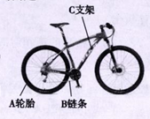  
⑵为防止自行车链条生锈，可采取的措施是   
⑶自行车的有些部件是由钢铁制成的，请写出一氧化碳与氧化铁反应来炼铁的化学方程式   
⑷实验是为了证明铁的活动性比铜强，可将铁丝浸入到硫酸铜溶液中，其反应的化学方程式为   
19.（3分）食盐是人们生活中不可缺少的调味剂，随着人们健康意识的提高，市场上出现了“加碘盐”，“叶绿素锌钠盐”“低钠盐”等。某种低钠盐由NaCl,KCl,MgSO4三种物质组成，用它进行如下图所示实验。（假设每步均恰好完全反应）

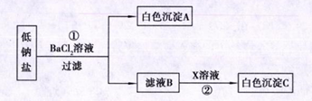  
⑴写出步骤①的化学方程式   
⑵当X是AgNO3时，白色沉淀C是    。当X是NaOH时，白色沉淀C是    。  
20.（6分）生活处处离不开化学，从化学的视角可以更清醒的认识生活中的有关问题。  
⑴5月份是我市樱桃大量上市的季节，樱桃中含有丰富的营养成分，如下图所示。

|  |  |
| --- | --- |
| 樱桃的部分营养成分（每100g中含） |  |
| 糖类10.2g | 蛋白质1.1g |
| 维生素c10mg | 维生素e2.2mg |
| 钾232mg | 磷27mg |

①图中所列的樱桃营养成分中，能给人体提供能量的是糖类和   。②图中钾和磷是指   （填“原子”“分子”或“元素”）；樱桃幼苗期为促进其根系发达，应施用   肥  
⑵政府为民办实事之一是：实现各乡镇“镇镇通天然气”，将改变村镇乡镇居民以燃煤为主的功能方式（天然气的主要成分是甲烷）。等质量的甲烷和碳完全燃烧时有关信息如下表。

|  |  |  |
| --- | --- | --- |
| 物质 | 完全燃烧的化学方程式 | 物质完全燃烧 |
| 甲烷 |  | 产生二氧化碳   ，放出热量224kj |
| 碳 | C+O2==(点燃)CO2 | 产生二氧化碳14.67g，放出热量128kj |

①请填写完整表格中的内容。  
②分析上表，与煤相比，用天然气作燃料的优点有   。  
21.（5分）为了确定某不纯的硝酸钠溶液中所含杂质的成分，某同学设计了如下实验：

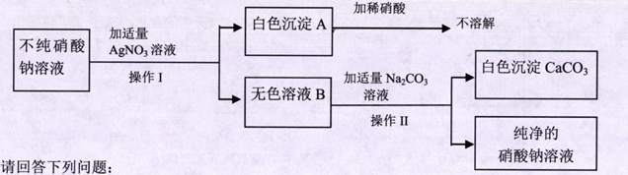  
请回答下列问题：  
⑴白色沉淀A的化学式为   ，Ⅰ，Ⅱ为   操作  
⑵无色溶液B中加NaCO溶液，反应的化学方程式为   
⑶经分析，原溶液中的杂质由一种或几种物质组成。杂质的成分可能是（填写两种即可）①    ；②    。  
三 实验题（本大题包括2个小题，共11分）  
22.（5分）请你根据所学知识并结合下图所示装置回答有关问题：

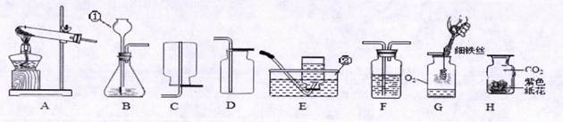  
⑴写出用B装置制取氧气的化学方程式      
⑵制取并收集一定量的二氧化碳，应选择的发生装置是      ，欲制得干燥的二氧化碳，还需将气体通过盛有    （填药品名称）的洗气瓶F。  
⑶用收集到的氧气和二氧化碳分别完成如图G,H所示实验，G中集气瓶底部盛有少量水的原因是      ,H中喷有紫色石蕊溶液的试纸显    色。  
23.（6分）化学兴趣小组的同学将足量的锌粒加入到浓硫酸中，发现有大量的气泡放出，他们对气体的成分进行了研究。  
【提出问题】锌粒加入浓硫酸后生成的气体是什么？  
【查阅资料】  
①浓硫酸能与锌反应，但不产生氢气，也不会产生氧气  
②SO有刺激性气味，易溶于水，能使品红（一种红色色素）溶液褪色。  
【提出猜想】  
甲：气体是H2  
乙：气体是SO2  
丙：气体是SO2和H2  
【实验探究】  
为了验证上述猜想，同学们在老师的指导下设计了如下图装置（部分夹持器材略去，假设每个能发生的反应都完全进行）进行探究：

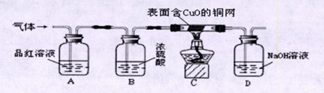  
⑴实验开始后观察到A中品红溶液褪色，证明气体中含有   
⑵C装置在点燃酒精灯加热之前应先通一段时间的气体，目的是   
⑶加热C装置一段时间后，观察到      ，证明气体中含有H2，写出该化学方程式   
【讨论】  
⑴锌和浓硫酸反应，生成硫酸锌水和二氧化硫，为什么在反应过程中又产生了氢气呢？用文字简述原因        
⑵锌与浓硫酸和稀硫酸反应都可以产生硫酸锌，如果需要制取硫酸锌，用锌与稀硫酸反应的优点是      （任填一种合理的答案）  
四 计算题（本大题包括1个小题，共7分）  
24.（7分）某同学去我市的乐业大石围天坑游玩时，取回了若干块矿石样品，它采用了以下的方法对样品中碳酸钙的质量分数进行检测：取这种石灰石样品6g，把40g稀盐酸分四次加入，测量过程所得数据见下表（已知石灰石样品中杂质不溶于水，不与盐酸反应）。

|  |  |  |  |  |
| --- | --- | --- | --- | --- |
| 加入稀盐酸的次序 | 1 | 2 | 3 | 4 |
| 加入稀盐酸的质量/g | 10 | 10 | 10 | 10 |
| 剩余固体的质量/g | 4.0 | m | 0.6 | 0.6 |

求  
⑴m=    g  
⑵样品中CaCO3的质量分数为  
⑶反应后所得溶液中溶质的质量分数

**2018重庆市中考化学模拟试卷【word版含答案】**   
化学试题参考答案

一 选择题（本大题包含16个小题，每小题2分，共32分，每小题只有一个选项符合题意）

|  |  |  |  |  |  |  |  |  |  |  |  |  |  |  |  |  |
| --- | --- | --- | --- | --- | --- | --- | --- | --- | --- | --- | --- | --- | --- | --- | --- | --- |
| 题号 | 1 | 2 | 3 | 4 | 5 | 6 | 7 | 8 | 9 | 10 | 11 | 12 | 13 | 14 | 15 | 16 |
| 答案 | B | A | D | B | A | C | B | C | D | B | A | A | C | D | D | B |

二 填空题（本大题包括五个小题，每空1分，共20分）

17.(2分)（1）2 SO2-4  
（2）（4）P2O5  
18.（4分）⑴A，⑵涂油，⑶3CO+Fe2O3===2Fe+3CO2  
⑷Fe+CuSO4===Cu+FeSO4  
19.（3分）⑴MgSO4+BaCl2===BaSO4↓+MgCl2，⑵AgCl,Mg（OH）2  
20.（6分）⑴蛋白质，元素，磷，⑵CH4+2O2===（点燃）CO2+2H2O，11g，相同质量燃烧，产生二氧化碳减少（减缓温室效应），放出的热量较多  
21. （5分）⑴AgCl，过滤，⑵Ca（NO3）2+Na2CO3===CaCO3↓+2NaNO3，⑶①CaCl2,②CaCl2,Ca（NO3）2③CaCl2,NaCl,④CaCl2,NaCl,Ca（NO3）2,（选填其中2种即可）  
三 实验题（本大题包括2个小题，共11分）

22.（5分）⑴2H2O2==（MnO2）2H2O+O2↑⑵BD，浓硫酸，⑶防止生成物溅落炸裂瓶底，红  
23.（6分）⑴SO2⑵排出玻璃管中的空气⑶黑色物质变成红色：H2+CuO==Cu+H2O  
【讨论】⑴随着反应的进行，浓硫酸逐渐变为稀硫酸  
⑵不生成污染环境的SO2（或“可以节约药品”）（其他合理答案均可）  
四 计算题（本大题包括1个小题，共7分）

24.（7分）⑴2（1分）⑵90%（2分）⑶解：设生成氧化钙的质量为x，生成二氧化碳的质量为y，  
CaCO3 +2HCl =CaCl2+ H2O+CO2↑  
100     111   44  
6g-0.6=5.4g x   y $\frac{100}{5.4g}=\frac{111}{x},$ 
 x=6.0g $\frac{100}{5.4g}=\frac{44}{y},$ 
y=2.4g  
反应后所得溶液中溶质的质量分数为 $\frac{6.0g}{6g-0.6g+40g-2.4g}$ 
  
*100%=14.0%  
答：反应后所得溶液中溶质的质量分数为14.0%（其他解法合理即可给分）